Минобрнауки России

Бузулукский гуманитарно-технологический институт (филиал)
федерального государственного бюджетного образовательного учреждения
высшего образования
«Оренбургский государственный университет»

Кафедра общепрофессиональных и технических дисциплин

Фонд оценочных средств
по дисциплине
«Энергосбережение в энергетике»

Уровень высшего образования
БАКАЛАВРИАТ
Направление подготовки
13.03.02 Электроэнергетика и электротехника
(код и наименование направления подготовки)
Электроснабжение
(наименование направленности (профиля) образовательной программы)

Квалификация
бакалавр
Формы обучения
заочная

Год набора 2023
Фонд оценочных средств предназначен для контроля знаний обучающихся по направлению подготовки (специальности) 13.03.02 Электроэнергетика и электротехника

Фонд оценочных средств рассмотрен и утвержден на заседании кафедры

общепрофессиональных и технических дисциплин
^{наименование кафедры}
протокол № 6 от 10.02.2023 г.

Заведующий кафедрой Д.А. Дрючин

наименование факультета подпись расшифровка подписи
Исполнитель:
ст. преподаватель А.В. Сидоров
должность подпись расшифровка подписи

Раздел 1. Перечень компетенций, с указанием этапов их формирования в процессе освоения дисциплины

Формируемые компетенции | Код и наименование индикатора достижения компетенции | Планируемые результаты обучения по дисциплине, характеризующие этапы формирования компетенций | Виды оценочных средств/  шифр раздела в данном документе
ПК*-6 Способен проводить энергетическое обследование объектов профессиональной деятельности | ПК*-6-В-1 Применяет на практике приборное и метрологическое обеспечение электромагнитной совместимости для проведения энергетического обследования  ПК*-6-В-2 Демонстрирует знания в области энергосбережения в соответствии с нормативно-технической документацией  ПК*-6-В-3 Использует методики разработки технических заданий на внедрение энергосберегающих технологий  ПК*-6-В-4 Демонстрирует умение пользоваться современными способами определения экономичных режимов работы предприятий, выполняет расчеты по прогнозированию экономии от внедрения энергосберегающих технологий  ПК*-6-В-5 Выполняет расчеты для составления энергетического паспорта, внедрения энергосберегающего оборудования  ПК*-6-В-6 Демонстрирует умение разрабатывать энергосберегающие мероприятия и энергетический паспорт | Знать:  – теорию проведения энергетического обследования объектов профессиональной деятельности | Блок А − задания репродуктивного уровня  А.0 – Вопросы для опроса открытого типа  А.1 – Вопросы закрытого типа (тестовые задание, установление соответствия или последовательности)
 |  | Уметь:  – применять на практике приборное и метрологическое обеспечение электромагнитной совместимости энергетического обследования | Блок В − задания реконструктивного уровня  В.1 – Типовые задачи
 |  | Владеть:  – навыками энергетического обследования объектов профессиональной деятельности | Блок С − задания практико-ориентированного и/или исследовательского уровня  С.1 – Индивидуальные творческие задания (типа «эссе»)

Раздел 2. Типовые контрольные задания и иные материалы, необходимые для оценки планируемых результатов обучения по дисциплине (оценочные средства). Описание показателей и критериев оценивания компетенций, описание шкал оценивания.

Блок А

А.0 Фонд тестовых заданий по дисциплине, разработанный и утвержденный в соответствии с Положением о фонде тестовых заданий: Фонд тестовых заданий по дисциплине «Энергосбережение в энергетике» / сост. Сидоров А.В. – Бузулук: Бузулук. гуман.-технолог. институт (филиал) ОГУ, 2023. – 21 с.

А.1 Вопросы для опроса открытого типа:

ПК*-6 Способен проводить энергетическое обследование объектов профессиональной деятельности

1 Общая количественная мера различных форм движения материи (короткий текстовый ответ)
Правильный ответ: Энергия

2 Укажите страну, обладающую наибольшими запасами урана (короткий текстовый ответ)
Правильный ответ: Австралия

3 Топливно-энергетический комплекс страны, область народного хозяйства, охватывающая энергетические ресурсы, выработку, преобразование, передачу и использование различных видов энергии (короткий текстовый ответ)
Правильный ответ: Электроэнергетика

4 Свойство изделия сохранять работоспособность в течение некоторого времени или при выполнении определённого объема работы без вынужденных перерывов в заданных условиях эксплуатации (короткий текстовый ответ)
Правильный ответ: Безотказность

5 Укажите страну, поставляющей на мировой рынок наибольший объем нефти (короткий текстовый ответ)
Правильный ответ: США

6 Теплотворная способность1 кг природного газа (короткий текстовый ответ)
Правильный ответ: 48 МДж/кг

7 Режим, в котором находится потребитель электрической энергии в результате нарушения в системе его электроснабжения до установления нормального режима после локализации отказа (короткий текстовый ответ)
Правильный ответ: Послеаварийный
8 Широкое внедрение в народное хозяйство электрической энергии, вырабатываемой централизованно на электростанциях, объединенных линиями электропередачи в энергосистемы (короткий текстовый ответ)
Правильный ответ: Электрификация

9 Укажите как называют кривую, характеризующую рост эмиссии парниковых газов (короткий текстовый ответ)
Правильный ответ: График Килинга

10 Условное топливо – принятая при расчетах единица учёта органического топлива, его теплота сгорания (короткий текстовый ответ)
Правильный ответ: 29,3 МДж/кг

А.2 Вопросы закрытого типа:

ПК*-6 Способен проводить энергетическое обследование объектов профессиональной деятельности

1 Укажите последовательность превращения энергии в ТЭС (один правильный вариант)
а) механическая энергия – электроэнергия;
б) тепло пара – механическая энергия – электроэнергия;
в) химическая энергия – электроэнергия;
г) тепло топлива – механическая энергия – электроэнергия.
Правильный ответ: б

2 Укажите последовательность превращения энергии в ГЭС (установление последовательности)
1) потенциальная энергия;
2) электрическая энергия;
3) внутренняя энергия;
4) ядерная энергия.

Правильный ответ: 1, 2

3 Источники на основе постоянно существующих, или периодически возникающих процессов в природе, а так же жизненном цикле растительного и животного мира, жизнедеятельности человека (один правильный ответ)
а) возобновляемые источники энергии;
б) природообусловленые источники энергии;
в) традиционные источники энергии;
г) вечные источники энергии.
Правильный ответ: Альтернативные

4 Совокупность мероприятий по обеспечению электроэнергией различных ее потребителей. Комплекс инженерных сооружений, осуществляющих задачи электроснабжения (один правильный ответ)
а) электрификация;
б) система электроснабжения;
в) электроснабжение;
г) ТЭК.
Правильный ответ: в

5 Установите соответствие между видами углеводородного топлива и местом, которое занимала по ним Россия в конце XX в. (установление соответствия)
Виды топлива | Место России
1 природный газ | а) 1
2 нефть | б) 2
3 уголь | в) 7
Правильный ответ: 1а, 2в, 3б

6 При техническом перевооружении действующих электростанций будет производиться (два правильных ответа)
а) вывод из эксплуатации неэкономичного, выработавшего моральный и физический ресурс паросилового оборудования газовых тепловых электростанций и замещение его новыми установками с использованием газотурбинных и парогазовых технологий; модернизация и реконструкция действующих конденсационных и теплофикационных установок и станций с использованием современного энергоэффективного оборудования;
б) вывод из эксплуатации морально и физически устаревшего оборудования с низкими параметрами пара угольных тепловых электростанций; замещение его новыми установками с использованием эффективных экологически чистых угольных технологий; модернизация и реконструкция действующих конденсационных и теплофикационных агрегатов с целью повышения их энергетической эффективности;
в) вывод из эксплуатации морально и физически устаревшего оборудования с низкими параметрами пара атомных электростанций; замещение его новыми установками с использованием эффективных экологически чистых термоядерных технологий; модернизация и реконструкция действующих агрегатов с целью повышения их энергетической эффективности.
Правильный ответ: а, б

7 Технические мероприятия по энергосбережению и повышению энергетической эффективности в электроэнергетике, энергосбережение и повышение энергетической эффективности при производстве электроэнергии (три правильных ответа)
а) на газовых станциях, в том числе за счёт вывода из эксплуатации газовых станций, выработавших ресурс, строительства станций с использованием газотурбинных и парогазовых технологий, модернизации станций с использованием современного оборудования с КПД для вновь вводимого генерирующего оборудования не ниже 55 %;
б) на угольных станциях, в том числе за счёт вывода из эксплуатации угольных станций, выработавших ресурс, строительства новых угольных станций и модернизации станций с использованием современных технологий (суперсверхкритических параметров пара, котлоагрегатов с циркулирующим кипящим слоем и других) с КПД для всего вводимого генерирующего оборудования на угле не ниже 48 %;
в) на дизельных электростанциях, в том числе за счёт вывода из эксплуатации дизельных электростанций, выработавших ресурс, строительства новых ДЭС с использованием современных технологий, модернизации ДЭС с использованием нового современного энергоэффективного оборудования со снижением среднего расхода топлива до 356 г у.т./кВт·ч;
г) на атомных электростанциях, в том числе за счёт вывода из эксплуатации атомных электростанций, выработавших ресурс, строительства новых АЭС с использованием современных технологий, модернизации АЭС с использованием нового современного энергоэффективного оборудования, с заменой на термоядерные ЭС.
Правильный ответ: а, б, в

8 Что не входит в основные задачи и аспекты энергосберегающих технологий (один правильный ответ)
а) экономия государственных энергоресурсов;
б) рациональное использование природных ресурсов;
в) защита окружающей среды от вредных выбросов;
г) освоение и развитие технологий, основанных на использовании возобновляемых источников энергии;
д) использование энергии ветра.
Правильный ответ: д

9 Установите соответствие между современной историей энергосбережения и основными её этапами (установление соответствия)
Этап | Содержание
1 | а) был отмечен интересными результатами с точки зрения внедрения новых прогрессивных энергосберегающих технологий
2 | б) в большинстве развитых государств были приняты решения о разработке специальных программ
3 | в) уменьшение современного уровня потребления традиционных ископаемых энергоносителей (нефть, природный газ, уголь)
4 | г) очередной рост цен на нефть, повышенное внимание к процессам глобального потепления, появились значительные успехи в разработке и внедрении в массовое производство новых инновационных материалов и технологий, позволяющих более эффективно использовать возобновляемые источники энергии
Правильный ответ: 1б, 2а, 3г, 4в

10 Укажите наиболее эффективные объемно-планировочные решения по энергосбережению (четыре правильных варианта)
а) энергоэффективная форма дома, обеспечивающая минимальную площадь наружных ограждений по отношению к площади пола;
б) оптимальная площадь остекления;
в) наличие штор на окнах;
г) наличие тамбуров на входах;
д) эффективная солнцезащита от летнего перегрева, который ухудшает комфорт и приводит к затратам электроэнергии на охлаждение.
Правильный ответ: а, б, г, д

Блок B

В.1 Типовые задачи:

ПК*-6 Способен проводить энергетическое обследование объектов профессиональной деятельности

Задача 1
Составить уравнение теплового баланса калорифера и определить расход топлива. Расчетная схема калорифера приведена на рис.1.
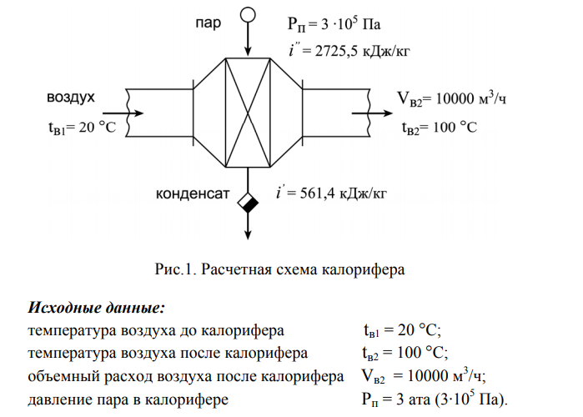
Правильный ответ: 197,6 *10³ м³/год

Задача 2
Составить уравнение теплового баланса подогревателя щелока и определить температуру, до которой нагревается щелок в теплообменнике, если коэффициент потерь составляет 2 % от поступившей теплоты в подогреватель с паром. Расчетная схема подогревателя щелока приведена на рис.2.
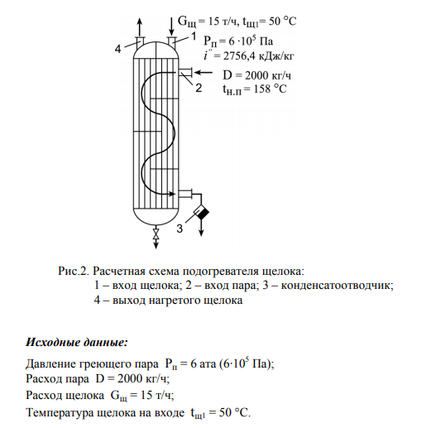
Правильный ответ: 115⁰ С

Задача 3
Определить количество пара, вырабатываемого котломутилизатором, установленным за мартеновской печью, а также рассчитать годовую экономию топлива (природного газа). Расчетная схема водотрубного котла-утилизатора приведена на рис.3.
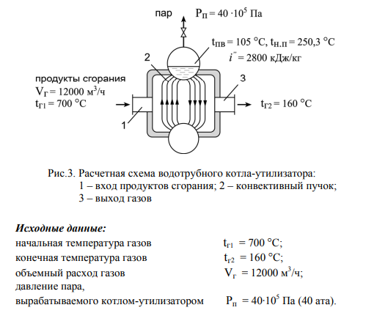
Правильный ответ: 1519 кг/ч, 983232 м³/год

Задача 4
Определить экономическую эффективность применения тепловой изоляции паропровода. Расчетная схема изолированного паропровода приведена на рис. 4.
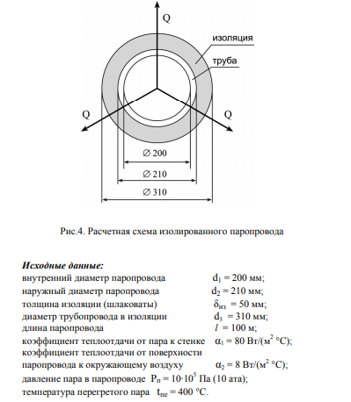
Правильный ответ: Уменьшение тепловых потерь в 4,2 раза

Задача 5
Рассчитать экономию природного газа на сушку бумаги, если понизить температуру отработавшей паровоздушной смеси от 80 °С до 70 °С. Схема сушильной части бумагоделательной машины приведена на рис. 6.
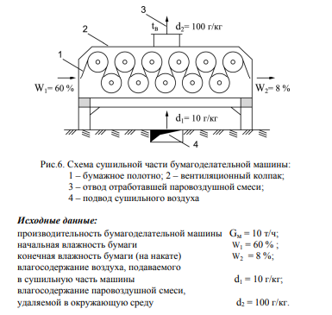
Правильный ответ: 49,5*10³ м³/год
Блок С

С.1 Индивидуальные творческие задания (вопрос типа «эссе»)

ПК*-6 Способен проводить энергетическое обследование объектов профессиональной деятельности

1 Что входит в систему электроснабжения?
Примерный правильный ответ: Системой электроснабжения называется совокупность электроустановок, предназначенных для обеспечения потребителей электрической энергией. Централизованным электроснабжением называется электроснабжение потребителей от энергосистемы. Электрической сетью называется совокупность электроустановок для передачи и распределения электрической энергии, состоящая из подстанций, распределительных устройств, токопроводов, воздушных (ВЛ) и кабельных линий электропередачи, работающих на определённой территории

2 Что представляет собой месячный (среднемесячный) объём (количество, норма) потребления электрической энергии, установленный на одного человека, проживающего в многоквартирном или частном жилом доме при отсутствии приборов учёта?
Примерный правильный ответ: Норматив потребления коммунальных услуг – это утвержденный месячный (среднемесячный) объемный показатель (количество, норма) потребления коммунальных ресурсов (холодной и горячей воды, сетевого газа, электрической и тепловой энергии) потребителем в многоквартирном доме или жилом доме при отсутствии приборов учета. Нормативы потребления коммунальных услуг применяются при отсутствии приборов учета и предназначены для определения размера платы за коммунальные услуги

3 Назовите основные тенденции развития энергетики?
Примерный правильный ответ: Основным направлением развития мировой электроэнергетики является четвертый энергетический переход, то есть переход от массового использования углеводородов к широкому внедрению возобновляемых источников энергии. Ключевыми из них являются рост спроса на электроэнергию, широкое внедрение цифровых технологий, декарбонизация и децентрализация

4 Укажите какие задачи входят в основные для развития энергосистем?
Примерный правильный ответ: Важным структурным изменением мировой энергетики станет рост доли электрической энергии в конечном потреблении – около 25 % общего энергопотребления к 2040 г. и, соответственно, рост доли первичных энергетических ресурсов, используемых для ее выработки. Ожидается, что более 40 % указанного прироста обеспечат неуглеродные ресурсы. Основу электроэнергетики большинства стран мира в прогнозном периоде будут составлять существующие системы централизованного электроснабжения, базирующиеся на крупных электростанциях – традиционных (тепловые электростанции, атомные электростанции, гидроэлектростанции) или ветроэлектростанциях и солнечных электростанциях, функционирующих в составе электроэнергетических систем

5 Охарактеризуйте источники на основе постоянно существующих, или периодически возникающих процессов в природе, а так же жизненном цикле растительного и животного мира, жизнедеятельности человека
Примерный правильный ответ: Возобновляемые источники энергии – энергия солнца, энергия ветра, энергия вод (в том числе энергия сточных вод), за исключением случаев использования такой энергии на гидроаккумулирующих электроэнергетических станциях, энергия приливов, энергия волн водных объектов, в том числе водоѐмов, рек, морей, океанов, геотермальная энергия с использованием природных подземных теплоносителей, низкопотенциальная тепловая энергия земли, воздуха, воды с использованием специальных теплоносителей, биомасса, включающая в себя специально выращенные для получения энергии растения, в том числе деревья, а также отходы производства и потребления, за исключением отходов, полученных в процессе использования углеводородного сырья и топлива, биогаз, газ, выделяемый отходами производства и потребления на свалках таких отходов, газ, образующийся на угольных разработках

Блок D

Экзаменационные вопросы (вопросы к зачету).

1. Энергия. Формы ее использования.
2. Энергоресурсы. Классификация.
3. Вторичные энергоресурсы.
4. Энергосбережение. Определение. Физический смысл.
5. Влияние величины потерь и затрат на эффективность энергосбережения.
6. Топливо. Классификация. Основные характеристики.
7. Тепловые электрические станции.
8. Атомная энергетика.
9. Солнечные, ветровые, биогазовые и другие энергоустановки.
10. Сравнение различных типов электростанций.
11. Мероприятия по энергосбережению при производстве энергии.
12. Энергосбережение в газовой, угольной, нефтедобывающей промышленности.
13. Энергосбережение в машиностроении.
14. Мероприятия по энергосбережению при проектировании и эксплуатации систем отопления и вентиляции.
15. Социальные, политические и другие особенности реализации мероприятий по энергосбережению.

Оценивание выполнения тестов

4-балльная  шкала | Показатели | Критерии
Отлично | - Полнота выполнения тестовых заданий;  - Своевременность выполнения;  - Правильность ответов на вопросы;  - Самостоятельность тестирования | Выполнено более 95 % заданий предложенного теста, в заданиях открытого типа дан полный, развернутый ответ на поставленный вопрос
Хорошо |  | Выполнено от 75 до 95 % заданий предложенного теста, в заданиях открытого типа дан полный, развернутый ответ на поставленный вопрос; однако были допущены неточности в определении понятий, терминов и др.
Удовлетворительно |  | Выполнено от 50 до 75 % заданий предложенного теста, в заданиях открытого типа дан неполный ответ на поставленный вопрос, в ответе не присутствуют доказательные примеры, текст со стилистическими и орфографическими ошибками
Неудовлетворительно |  | Выполнено менее 50 % заданий предложенного теста, на поставленные вопросы ответ отсутствует или неполный, допущены существенные ошибки в теоретическом материале (терминах, понятиях)

Оценивание устного ответа на практическом занятии (опрос)
4-балльная шкала | Показатели | Критерии
Отлично | - Правильность и/или аргументированность изложения (последовательность действий);  - Самостоятельность ответа;  - Культура речи;  - Степень осознанности, понимания изученного  - Глубина / полнота рассмотрения темы;  - Соответствие выступления теме, поставленным целям и задачам | Дан полный, в логической последовательности развернутый ответ на поставленный вопрос, где он продемонстрировал знания предмета в полном объеме учебной программы, достаточно глубоко осмысливает дисциплину, самостоятельно, и исчерпывающе отвечает на дополнительные вопросы, приводит собственные примеры по проблематике поставленного вопроса, решил предложенные практические задания без ошибок
Хорошо |  | Дан развернутый ответ на поставленный вопрос, где студент демонстрирует знания, приобретенные на лекционных и семинарских занятиях, а также полученные посредством изучения обязательных учебных материалов по курсу, дает аргументированные ответы, приводит примеры, в ответе присутствует свободное владение монологической речью, логичность и последовательность ответа. Однако допускается неточность в ответе. Решил предложенные практические задания с небольшими неточностями
Удовлетворительно |  | Дан ответ, свидетельствующий в основном о знании процессов изучаемой дисциплины, отличающийся недостаточной глубиной и полнотой раскрытия темы, знанием основных вопросов теории, слабо сформированными навыками анализа явлений, процессов, недостаточным умением давать аргументированные ответы и приводить примеры, недостаточно свободным владением монологической речью, логичностью и последовательностью ответа. Допускается несколько ошибок в содержании ответа и решении практических заданий
Неудовлетворительно |  | Дан ответ, который содержит ряд серьезных неточностей, обнаруживающий незнание процессов изучаемой предметной области, отличающийся неглубоким раскрытием темы, незнанием основных вопросов теории, несформированными навыками анализа явлений, процессов, неумением давать аргументированные ответы, слабым владением монологической речью, отсутствием логичности и последовательности. Выводы поверхностны. Решение практических заданий не выполнено, т.е. студент не способен ответить на вопросы даже при дополнительных наводящих вопросах преподавателя
Оценивание индивидуального творческого задания
4-балльная шкала | Показатели | Критерии
Отлично | - Правильность и/или аргументированность изложения (последовательность действий);  - Самостоятельность ответа;  - Теоретическая обоснованность решений, лежащих в основе замысла и воплощенных в результате;  - Научность подхода к решению;  - Владение терминологией;  - Характер представления результатов (наглядность, оформление, донесение до слушателей и др.) | Логически и лексически грамотно изложенный, содержательный и аргументированный текст, подкрепленный знанием литературы и источников по рассматриваемому вопросу, ссылка на новейшие цивилистические исследования, проводившиеся по данному вопросу, использование современных статистических данных
Хорошо |  | Логически и лексически грамотно изложенный, содержательный и аргументированный текст, подкрепленный знанием литературы и источников по рассматриваемому вопросу, ссылка на цивилистические исследование, проводившиеся по данному вопросу, использование современных статистических данных
Удовлетворительно |  | Текст с незначительным нарушением логики изложения материала, допущены неточности (при ссылках на нормативно-правовые акты, статистику) без использования статистических данных либо с использованием явно устаревших материалов
Неудовлетворительно |  | Не вполне логичное изложение материала при наличии неточностей, незнание литературы, источников по рассматриваемому вопросу

Оценивание решения задачи
4-балльная шкала | Показатели | Критерии
Отлично | 1. Полнота выполнения;  2. Своевременность выполнения;  3. Последовательность и рациональность выполнения;  4. Самостоятельность решения | Задача решена самостоятельно. При этом составлен правильный алгоритм решения задания, в логических рассуждениях, в выборе формул и решении нет ошибок, получен верный ответ, задание решено рациональным способом
Хорошо |  | Задача решена с помощью преподавателя (дано направление решение). При этом составлен правильный алгоритм решения задания, в логическом рассуждении и решении нет существенных ошибок; правильно сделан выбор формул для решения; есть объяснение решения, но задание решено нерациональным способом или допущено не более двух несущественных ошибок, получен верный ответ
Удовлетворительно |  | Задача решена с подсказками преподавателя (названы формулы). При этом задание понято правильно, в логическом рассуждении нет существенных ошибок, но допущены существенные ошибки в выборе формул или в математических расчетах; задание решено не полностью или в общем виде
Неудовлетворительно |  | Задание не решено

Оценивание ответа на зачете
4-балльная шкала | Показатели | Критерии
Отлично | 1. Полнота изложения теоретического материала;  2. Полнота и правильность решения практического задания;  3. Правильность и/или аргументированность изложения (последовательность действий);  4. Самостоятельность ответа | Дан полный, в логической последовательности развернутый ответ на поставленный вопрос, где он продемонстрировал знания предмета в полном объеме учебной программы, достаточно глубоко осмысливает дисциплину, самостоятельно, и исчерпывающе отвечает на дополнительные вопросы, приводит собственные примеры по проблематике поставленного вопроса, решил предложенные практические задания без ошибок
Хорошо |  | Дан развернутый ответ на поставленный вопрос, где студент демонстрирует знания, приобретенные на лекционных и семинарских занятиях, а также полученные посредством изучения обязательных учебных материалов по курсу, дает аргументированные ответы, приводит примеры, в ответе присутствует свободное владение монологической речью, логичность и последовательность ответа. Однако допускается неточность в ответе. Решил предложенные практические задания с небольшими неточностями
Удовлетворительно |  | Дан ответ, свидетельствующий в основном о знании процессов изучаемой дисциплины, отличающийся недостаточной глубиной и полнотой раскрытия темы, знанием основных вопросов теории, слабо сформированными навыками анализа явлений, процессов, недостаточным умением давать аргументированные ответы и приводить примеры, недостаточно свободным владением монологической речью, логичностью и последовательностью ответа. Допускается несколько ошибок в содержании ответа и решении практических заданий
Неудовлетворительно |  | Дан ответ, который содержит ряд серьезных неточностей, обнаруживающий незнание процессов изучаемой предметной области, отличающийся неглубоким раскрытием темы, незнанием основных вопросов теории, несформированными навыками анализа явлений, процессов, неумением давать аргументированные ответы, слабым владением монологической речью, отсутствием логичности и последовательности. Выводы поверхностны. Решение практических заданий не выполнено, студент не способен ответить на вопросы даже при дополнительных наводящих вопросах

Раздел 3. Методические материалы, определяющие процедуры оценивания знаний, умений, навыков и (или) опыта деятельности, характеризующих этапы формирования компетенций

Основными этапами формирования компетенций по дисциплине при изучении студентами дисциплины являются последовательное изучение содержательно связанных между собой разделов. При оценивании результатов обучения: знания, умения, навыки и/или опыта деятельности (владения) в процессе формирования заявленных компетенций используются различные формы оценочных средств текущего, рубежного и итогового контроля (промежуточной аттестации).
Практическая работа заключается в выполнении обучающимися самостоятельно или под руководством преподавателя комплекса учебных заданий, направленных на совершенствование компетенции обучающихся и на уровне, необходимом для бакалавров. Практические задания обучающиеся представляют в письменном виде. Тематика и содержание практических занятий представлены в методических указаниях к данному виду работы и соответствует рабочей программе дисциплины.
ИТЗ выполняются учащимися (индивидуально или по группам) под руководством и наблюдением преподавателя. Сущность метода выполнения работ состоит в том, что учащиеся, изучив теоретический материал, выполняют практические упражнения по применению этого материала на практике, вырабатывая, таким образом, разнообразные умения и навыки. Контрольная работа является самостоятельным видом работ, выполняемых индивидуально каждым обучающимся.
Основой для определения отметки на диф. зачете служит уровень усвоения обучающимися материала и уровень формирования необходимых компетенций, предусмотренного учебной программой дисциплины. Эти требования следующие:
- отметки «отлично» заслуживает обучающийся, обнаруживший всестороннее, систематическое и глубокое знание учебно-программного материала, умение свободно выполнять задания, предусмотренные программой, усвоивший основную и знакомый с дополнительной литературой, рекомендованной программой. Как правило, отметка «отлично» выставляется обучающимся, усвоившим взаимосвязь основных понятий дисциплины в их значении для приобретаемой профессии, проявившим творческие способности в понимании, изложении и использовании учебно-программного материала;
- отметки «хорошо» заслуживает обучающийся, обнаруживший полное знание учебно-программного материала, успешно выполняющий предусмотренные в программе задания, усвоивший основную литературу, рекомендованную в программе. Как правило, отметка «хорошо» выставляется обучающимся, показавшим систематический характер знаний по дисциплине и способным к их самостоятельному пополнению и обновлению в ходе дальнейшей учебной работы и профессиональной деятельности;
- отметки «удовлетворительно» заслуживает обучающийся, обнаруживший знания основного учебно-программного материала в объеме, необходимом для дальнейшей учебы и предстоящей работы по профессии, справляющийся с выполнением заданий, предусмотренных программой, знакомых с основной литературой, рекомендованной программой. Как правило, отметка «удовлетворительно» выставляется обучающимся, допустившим погрешности в ответе на экзамене и при выполнении экзаменационных заданий, но обладающим необходимыми знаниями для их устранения под руководством преподавателя;
- отметка «неудовлетворительно» выставляется обучающемуся, обнаружившему пробелы в знаниях основного учебно-программного материала, допустившему принципиальные ошибки в выполнении предусмотренных программой заданий.
При оценивании результатов обучения: знания, умения, навыки и/или опыта деятельности (владения) в процессе формирования заявленных компетенций используются различные формы оценочных средств текущего, рубежного и итогового контроля (промежуточной аттестации).

Таблица – Формы оценочных средств
№  п/п | Наименование оценочного средства | Краткая характеристика оценочного средства | Представление оценочного средства в фонде
1 | Практические задания и задачи | Различают задачи и задания:  а) репродуктивного уровня, позволяющие оценивать и диагностировать знание фактического материала (базовые понятия, алгоритмы, факты) и умение правильно использовать специальные термины и понятия, узнавание объектов изучения в рамках определенного раздела дисциплины;  б) реконструктивного уровня, позволяющие оценивать и диагностировать умения синтезировать, анализировать, обобщать фактический и теоретический материал с формулированием конкретных выводов, установлением причинно-следственных связей;  в) творческого уровня, позволяющие оценивать и диагностировать умения, интегрировать знания различных областей, аргументировать собственную точку зрения.  Рекомендуется для оценки знаний умений и владений студентов. Форма предоставления ответа студента: письменная | Перечень задач и заданий
2 | Собеседование (на практическом занятии и при защите ИТЗ) | Средство контроля, организованное как специальная беседа преподавателя с обучающимся на темы, связанные с изучаемой дисциплиной, и рассчитанное на выяснение объема знаний обучающегося по определенной теме или работе. Рекомендуется для оценки знаний студентов | Вопросы по разделам дисциплины
3 | Тест | Система стандартизированных простых и комплексных заданий, позволяющая автоматизировать процедуру измерения уровня знаний, умений и владений обучающегося.  Рекомендуется для оценки знаний, умений и владений студентов  Используется веб-приложение «Универсальная система тестирования БГТИ». | Фонд тестовых заданий
4 | Билеты к зачету | Средство итогового контроля по дисциплине. Включает в себя теоретические вопросы из перечня, приведенного в фонде, а также решение практической задачи из блока Б.1. Форма представления ответа – устная, время на подготовку – 40 минут | Комплект билетов

